推行智慧交互系统 提高护理工作效率
信息来源：张娟娟 刘红娟 核稿：杨林元 编辑：杨覃 上传时间：2017年2月28日
为了保障患者安全，提高护理工作效率，西安市第一医院自2014年起引进智慧护理交互系统（NSIS），将临床护理工作安全的引入快车道。心四病区是我院第二批上线使用NSIS系统的科室，经过安装、调试、人员培训等工作，于2016年10月正式投入使用。
在日常护理工作中，NSIS系统为护士带来许多便利，它不仅代替临床常用“白板”多种记事功能，还可以实时自动抓取医嘱，进行智能分类处理，如：血糖监测、血压监护、体温监测、胰岛素注射等各种治疗、护理，以及不同频次分别在显示器上分类体现。安装NSIS系统之后，使用初期，临床护士、护士长与系统工程师一起，对系统的功能进行进一步研发，使不同科室的系统符合各科室护士的工作习惯和流程，完成了NSIS系统个性化的华丽转身。
临床护理交接班，是护理工作的一项重要任务，交班者往往需要回忆本班内的重点工作内容，书写冗长的交接班报告。自NSIS系统上线之后，护理交接班变得十分简单，系统会自动抓取护理记录、医生医嘱各种信息，自动提示原有、现有、转入、病危等患者人数，编制护理交接班界面；界面所有的交接班信息还可以自动打印，形成书面文件保存。
除了以上功能，NSIS系统还支持“备忘录、教育、排班、换床、借物、床位、视频会议”等功能；特别是教育功能使得临床护士的培训和业务学习变得简单，可操作性强，临床护士还可以随时打开界面进行学习，提高学习效率。视频会议功能将护理部与科室的实时联动成为可能，护理部可以参加科室的交接班，及时进行指导。
在信息科的大力支持下，NSIS系统的上线使用，将护士从繁杂琐碎的临床护理工作中解放出来，告别手工操作，各种信息经过计算机自动提取，将护士还给患者，保障了各项护理、治疗信息安全，提高护理安全。
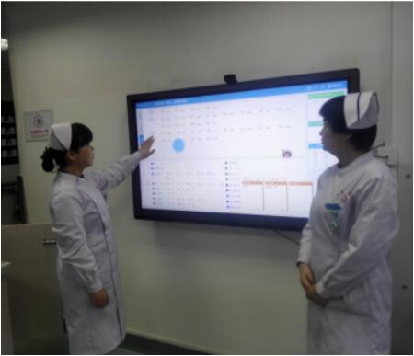
护士查看患者的各种治疗信息
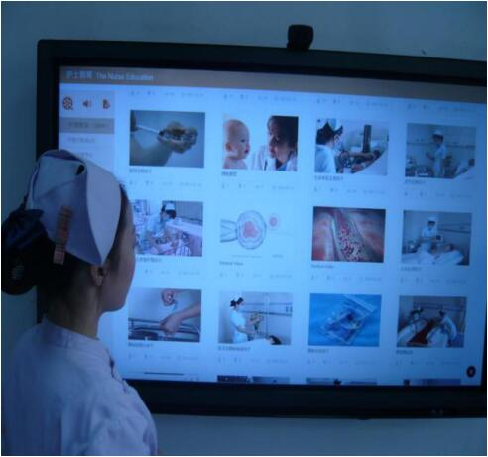
护士利用NSIS学习护理操作
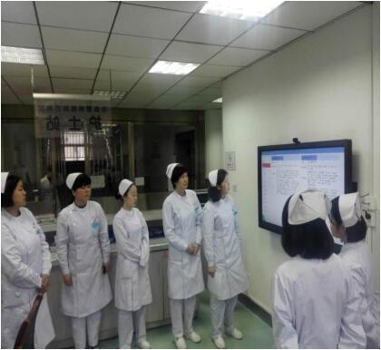
护士利用NSIS进行交班
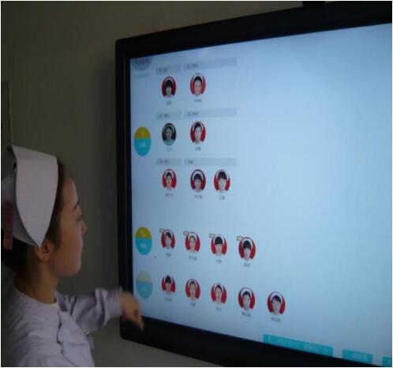
护士查看排班

